Somos autónomos frente al consumo de drogas

*Hola, siento mucho la demora, esta actividad la hice lo más rápido posible, como podrán ver, no hay palabras subrayadas ni mucho menos con color jsjssjsj, ojalá que me hallan entendido, si si, les había dicho que ya tenía todo arreglado, pero surgieron esos benditos trabajos de escuela y academia que uffff me están estresando, en fin.* *En esta actividad vamos a reflexionar sobre la importancia de fortalecer nuestra autonomía para la toma de decisiones responsables frente al consumo de estas sustancias.*

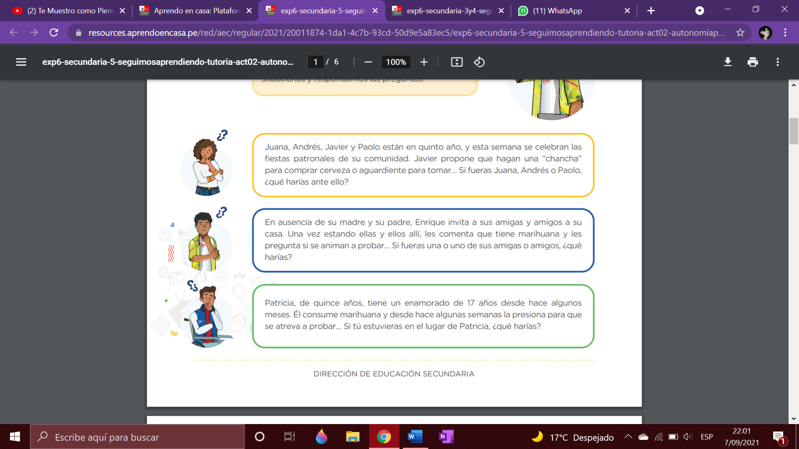

¿Qué nos muestran estas situaciones?

-Problemas de riesgo.

¿Alguna vez nos hemos visto en este tipo de dilemas o situaciones frente al consumo de alcohol o drogas?

-En mi caso no.

¿De qué dependen las decisiones que cada adolescente tome en situaciones como estas?

- esa decisión depende de cómo van desarrollando su pensamiento crítico, su forma de ver la vida y su proyecto de vida, así como lo aprendido en sus familias, el colegio y su entorno en general.

A continuación, vamos a desarrollar un ejercicio que nos ayude a poner en práctica y entender cómo las decisiones que tomamos pueden marcar el rumbo de nuestras vidas.

Paso 1. Vamos a construir la historia de un adolescente que consume drogas. Para ello, vamos a imaginar cómo se llama, qué edad tiene, con quiénes vive, el lugar donde vive, cómo se inició en el consumo, cómo cambió su comportamiento, qué pasa con esta persona al continuar su consumo y otros detalles que podamos imaginar.

Paso 2. Ahora, vamos a construir otra historia con el mismo personaje, pero en esta historia vamos a imaginar y contar cómo este adolescente toma decisiones, y hace uso de sus redes de soporte familiar, amical, docente, etc. para cambiar su realidad y no llegar a consumir drogas.

Paso 3. Luego de recrear las dos historias, vamos a reflexionar sobre lo siguiente: ¿Qué situaciones influyeron en que la o el adolescente de las historias consuma o no consuma drogas? ¿Qué decisiones tomó en cada caso, y cuáles fueron los recursos personales y del entorno con que contó?

Por último, vamos a mirar juntos nuestros aprendizajes. Coloca una “X” de acuerdo a lo que consideres. Luego, escribe las acciones que tomarás en cuenta para mejorar tu aprendizaje.

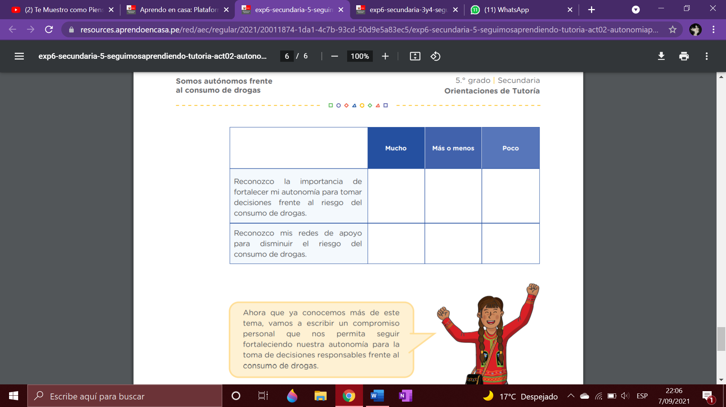

Ejemplo de historia, en esta las uní una sola, ustedes sepárenla y agreguen más cosas. y denle respuesta a la pregunta planteada del último paso:

**Hola, me llamo Violeta, tengo 17 años, soy de Puno, vivo con mis padres, ellos no paran en casa porque trabajan, soy hija única. La triste realidad es que soy demasiado joven y me dejé llevar por las circunstancias y por qué no decirlo, por los amigos… A mis 17 años me veo aquí plantada, inclinada sobre la mesa mirando aquel polvo blanco, «accedí a la invitación y esnifé mi primera raya de coca en esta larga noche donde caerían los gramos a pares. Fue el principio de los 5 años que duró mi pesadilla, presa de mis mentiras, de robos de dinero en casa, de días sin aparecer ni dar señales de vida, de abandonar mis estudios, la culpable de los llantos y las penas de mis padres… Una agonía que mata en vida, pero era mi vida hasta que no decida lo contrario y quiera cambiarla.  
Deseaba morir y morirme es lo mejor que te deseas cuando estás enganchado a la cocaína, no se puede vivir sin ella. ¿Alguien se imagina poder vivir sin aire? Los ataques de ansiedad te oprimen el pecho cuando te terminas la última bolsa, ya no hay más dinero, pero necesitas más y más y más… Te desesperas, el corazón late con una fuerza descomunal, la nariz llena de sangre y heridas producidas por los cortes que genera la coca al esnifarla, no comes, no duermes, la depresión es tu pan de cada día… En el infierno se puede estar mucho mejor, creedme.  
Ahora tengo 24 años, mi existir en este mundo ha cambiado desde que afronté mi enfermedad y abrí los ojos. Busqué el apoyo de mis familiares y ayuda en un CAD, junto con todos ellos y mis ganas de superación hoy puedo gritar que: ¡¡¡SOY EX-COCAINÓMANA!!! ¡¡¡Llevo 2 años y medio sin consumir y así me mantendré hasta el día que me muera porque mi vida vale más que ese maldito polvo blanco!!!**